CALENDARIO EVANGELICO

COMMEMORATIVO

ANNO 2020

Questo vuol essere un “calendario evangelico” di nuova concezione, perché commemorativo di avvenimenti e personaggi che hanno segnato tutte le epoche per la presenza di testimoni di Gesù Cristo.
E’ stato un minuzioso lavoro di ricerca di cernita e di scelta di eventi, di episodi e di personaggi che potessero rappresentare ogni giorno, in qualche maniera, l'articolato e variegato mondo evangelico.
Chi sono gli “evangelici”? Sono persone che leggono l’Evangelo e credono che l’intera Bibbia sia l’autentica e Santa Parola di Dio, a tal punto da cercare di metterla in pratica. Non riuscendoci da soli, chiedono aiuto e sostegno allo Spirito Santo, che interviene nel Nome di Gesù Cristo.
Questo calendario è stato elaborato come un pro-memoria, come piccolo diario insomma, per mettere in evidenza ciò che il mondo evangelico ha dato nei secoli passati e che tanto sta ancora dando.
Ogni epoca e nazione ha visto i testimoni dell’Evangelo, per creare un mondo migliore e più rispondente agli ordini di Gesù Cristo, il Vero Dio e Salvatore.
“Venga il Tuo Regno e sia fatta la Volontà di Dio in terra com’è fatta in cielo” sono richieste espressamente presenti nel “Padre Nostro”, l’unica preghiera consegnata da Gesù Cristo ai suoi discepoli di tutte le epoche.
Ogni giorno allora è dedicato in ricordo di quell’esercito di combattenti della fede che, al seguito del Maestro, con la croce in spalla, ha scardinato le porte delle tenebre e ha dato il senso delle cose di Dio ad un mondo sciapito e destinato alla perdizione eterna. Ciascuno ha avuto un ruolo di evangelizzazione e di testimonianza nella sua epoca e nel luogo dove ha vissuto e lavorato.
Ecco allora un piccolo omaggio a chi ha segnato o segna la sua epoca con coraggio e con l’Amore di Cristo, senza il Quale, nulla delle cose fatte sarebbe stata fatta.
In questo calendario la domenica è considerata PRIMO GIORNO della settimana, perché Gesù Cristo risuscitò dopo il sabato ebraico. Per i primi cristiani fu importante distaccarsi dalla tradizione ebraica e cominciare l’ERA MESSIANICA, dando al giorno del Signore l’importanza del giorno dedicato a Lui, per adorarlo, celebrarlo, ringraziarlo e lodarlo. Del resto, solo considerando la domenica come primo giorno della settimana, possiamo vedere come il sabato risulti essere il settimo!
I cristiani dunque cominciano la settimana, dedicandone il primo giorno alle lodi del loro Signore, Dio e Salvatore Gesù Cristo.

Dr. Donato Trovarelli di Pescara

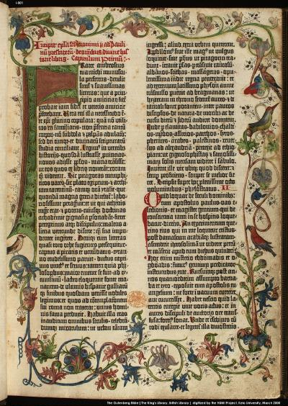 | CALENDARIO  EVANGELICO  COMMEMORATIVO  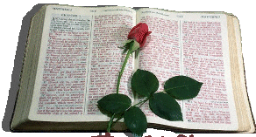 | 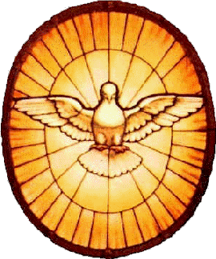  © Created by Donato Trovarelli
GENNAIO 2020
Domenica | Lunedì | Martedì | Mercoledì | Giovedì | Venerdì | Sabato
 |  |  | 1  1863 - Abraham Lincoln abolisce la schiavitù, fermando la tratta degli schiavi, ad opera di negrieri.  Libertà per tutti gli uomini. | 2  1898 muore Edmund H. Bennett, (n.1824), evangelico episcopale, avvocato e giudice, membro fondatore del partito repubblicano USA. | 3  1957 nasce Douglas Groothuis, evangelico, (m. 2018), professore di filosofia della religione a Denver, scrittore contro la New Age. | 4  1934 nasce Charles Capps, (m. 2014) evangelico pentecostale, agricoltore, predicatore ed insegnante nel movimento “Parola di fede”.
5  1946 nasce Diane Keaton, evangelica metodista, attrice, regista. Premiata con un Oscar e tanti altri riconoscimenti. | 6  1964 nasce Timothy Goeglein, evangelico luterano, giornalista, consigliere del Pres.G.W. Bush, anti-abortista e anti-gay. | 7  1926 nasce Njoroge Mungai, (m. 2014), evangelico presbiteriano, medico, padre fondatore del Kenya e ministro degli esteri. | 8  1958 nasce Betsy DeVos, evangelica puritana, segretaria dell’ Istruzione USA, favorevole al sostegno della scuola pubblica meritocratica | 9  1894 a Tyles in Texas viene fondato il Texas College, affiliato alla Christian Methodist Episcopal Church. | 10  1938 nasce Gary Chapman, evangelico battista, pastore anziano, scrittore di un best seller: “I cinque linguaggi dell’amore”. | 11  1946 nasce John Piper, evangelico battista pentecostale, pastore a Minneapolis, teologo e scrittore di successo.
12  1746 nasce Johann Heinrich Pestalozzi, (m. 1927) evangelico calvinista, pedagogista svizzero fondatore della scuola materna. | 13  1951 nasce Frank E. Peretti, evangelico pentecostale, autore di best seller di narrativa cristiana sul New York Times. Romanziere di successo. | 14  1875 nasce a Kaisersberg Albert Schweitzer, (m. 1965), organista filantropo e premio Nobel, fondatore di un ospedale a Lambarené nel Gabon. | 15  LUTHER KING DAY  negli Stati Uniti (nasce ad Atlanta nel 1929) pastore battista pacifista, leader per la parità dei diritti civili  (m. 4.04.1968) | 16  1581 Il Parlamento inglese mette fuori legge la Chiesa Cattolica, istigatrice di omicidi e tradimenti e per gravi ingerenze negli affari di stato. | 17  1965 nasce Jim Holt, evangelico battista, pastore e politico repubblicano, creazionista e anti-abortista, ex senatore dell’Arkansas. | 18  1936 muore Joseph Rudyard Kipling scrittore evangelico inglese. Premio Nobel per la letteratura.
19  1936 nasce a Torre Pellice Paolo Ricca, teologo valdese, prof. di Storia della Chiesa. | 20  1953 Dwight D. (Ike) Eisenhower evangelico presbiteriano diventa il 34° presidente degli USA | 21  1952 nasce Craig A. Evans, evangelico battista, prof. di Nuovo Testamento, ebraicista e grecista. Archeologo biblico. | 22  1901 muore Vittoria, la regina evangelica anglicana del Regno Unito. | 23  1999 muore John Hillery Osteen, (n.1921) tele-evangelista battista pentecostale in Houston in Texas | 24  1965 muore Winston Churchill, (n. 1874) evangelico, statista, scrittore e giornalista britannico, primo ministro inglese | .25  Anno 34. Conversione di Saulo di Tarso, poi divenuto Paolo l’apostolo dei gentili.
26  1962 muore George Jeffreys, (n. 1889), evangelico pentecostale, pastore gallese, fondatore delle chiese ELIM, e mentore di Reinhard Bonnke | 27  1972 muore Mahalia Jackson, (n. 1911), evangelica battista, cantante dalla voce possente (estensione 5 ottave) cd. “regina del Gospel” | 28  1856 nasce a Hoboken, New Jersey, Reuben Archer Torrey, (m. 1928) predicatore battista di fede pentecostale | 29  1954 nasce Oprah Winfrey, evangelica, conduttrice del famoso “Oprah Winfrey Show” e fondatrice dell’Oprah Winfrey Network (OWN) | 30  1882 nasce Franklin Delano Roosevelt, 32 presidente degli USA durante la II guerra mond., cugino di Theodore, 26 pres. USA | 31  1892 muore il predicatore evangelico Charles Haddom Spurgeon, il principe del pulpito, il pastore della regina Vittoria d’ Inghilterra.

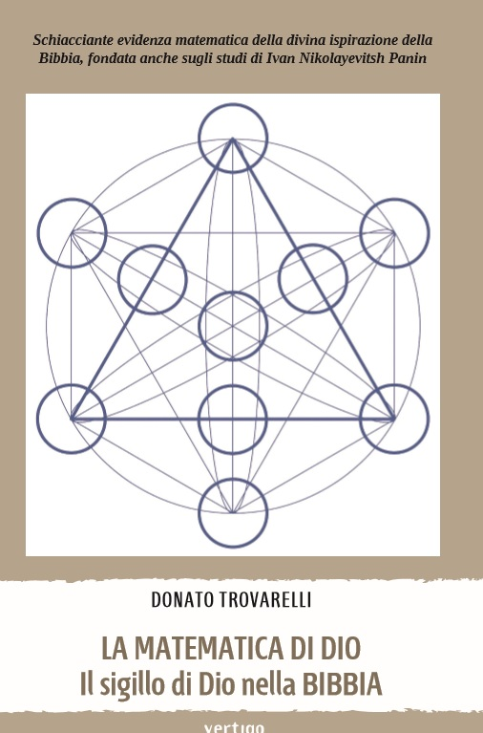 | CALENDARIO  EVANGELICO  COMMEMORATIVO   | 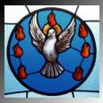
FEBBRAIO 2020
Domenica | Lunedì | Martedì | Mercoledì | Giovedì | Venerdì | Sabato
1
1905 a Tivoli, nasce Emilio Gino Segré, Di fede ebraica. Nobel per la fisica nel 1959.
Professore di fisica nucleare.

2  “Giorno della marmotta”, negli USA e Canada. Se esce dalla tana e il cielo è coperto, l’inverno finirà presto. | 3  1809 nasce ad Amburgo,Felix Mendelssohn-Bartholdy, (m. 1847) ebreo messianico luterano, bambino prodigio, pianista, compositore, maestro d’orchestra, organista | 4  1947 nasce James Danforth Quayle, evangelico presbiteriano, vice-presidente con George HW Bush padre, politico repubblicano ed avvocato, anti-gay. | 5  1837 nasce Dwight Lyman Moody, (m. 1899) il più grande predicatore evangelico del 19esimo secolo. Fondò scuole e chiese. | 6  1804 muore Joseph Priestley,(n. 1733) evangelico calvinista inglese, teologo, chimico e grammatico, scopritore dell’ ossigeno. | 7  1513 nasce John Knox, fondatore della Chiesa Presbiteriana scozzese. Teologo, convertì la Scozia dopo 40 giorni di preghiera e digiuno. | 8  1911 Giuseppe Petrelli fu colpito da paralisi e poi guarì il terzo giorno. Fu pastore battista negli USA, scrittore e teologo. Morì nel 1957.
9  1907 muore a Firenze, Paolo Geymonat, (n.1827) professore Scuola Teologica Valdese, pastore e scrittore, 16 volte presidente del sinodo valdese | 10  1970 Samaritan's Purse, ONG di Franklin Graham , figlio del past. Billy G. Svolge lavoro materiale ed evangelistico in oltre 100 paesi in tutto il mondo | 11  1847 nasce Thomas Alva Edison, inventore della lampadina, del fonografo, del primo studio cinematografico e altro. | 12  1885 nasce a Torre Pellice, Paolo Paschetto, famoso pittore valdese, ideatore dello stemma della Rep. Italiana. 1809 nasce Abramo Lincoln | 13  1957 muore Giuseppe Petrelli, (n. 1876), evangelico, avvocato a N.Y., pastore e missionario, scrittore di centinaia di riflessioni e studi biblici. | 14  1936 nasce David Yonggi Cho, pastore pentecostale della Yoido Full Gospel Church, la chiesa più grande del mondo, con un milione di membri | 15  1506 nasce Giuliana di Stolberg, luterana calvinista, madre e sponsor di Guglielmo I d’Orange, capo della rivolta olandese contro i cattolici spagnoli
16  1497 nasce a Bretten Filippo Melantone (Philipp Schwarzerd) (m. 1560) grecista, teologo, braccio destro di Martin Lutero. | 17  1848 concessione della libertà religiosa alla Chiesa Valdese mediante le Regie Lettere Patenti del Re Carlo Alberto. | 18  1546 muore ad Eisleben a 63 anni, Martin Lutero, autore della Riforma “protestante”. Morì di ulcera gastrica. | 19  1674 nasce New York, ex Nuova Amsterdam col trattato di pace di Westminster fra Inghilterra ed Olanda. | 20  1839 nasce Benjamin Waugh pastore contro la crudeltà ai bambini. Innogafo inglese. | 21  2018 muore a Montreal (Nord Carolina) Billy Graham, (n.1918) il più influente leader evangelico del XX secolo. | 22  1714 nasce a Londra Sarah Osborn, scrittrice evangelica, leader di un grande risveglio religioso nelle cellule familiari.
23  1574 inizia in Francia la quinta persecuzione contro gli evangelici ugonotti. | 24  1925 muore lo svedese evangelico luterano Karl Hjalmar Branting, premio Nobel per la pace nel 1921. | 25  1651 nasce a Breslavia Quirinus Kuhlmann, poeta e mistico millenarista tedesco, bruciato al rogo a Mosca nel 1689 | 26  1909 muore Hermann Ebbinghaus, (n. 1850) psicologo evangelico luterano, pioniere degli studi sulla memoria | 27  1902 nasce John Steinbeck, (m. 1968) evangelico episcopale USA, scrittore e premio Nobel per la letteratura nel 1962. | 28  1783 nasce a Vasto (CH) Gabriele Pasquale Giuseppe Rossetti, (m. 1854) innografo evangelico, poeta e fondatore della “Carboneria” | 29  1988 Città del Capo. Arresto del past nero Desmond Tutu contro l’apartheid in Sud Africa

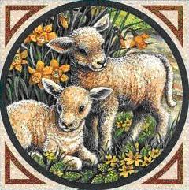 | CALENDARIO  EVANGELICO  COMMEMORATIVO  Created by Donato Trovarelli | 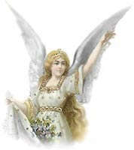
MARZO 2020
Domenica | Lunedì | Martedì | Mercoledì | Giovedì | Venerdì | Sabato
1  1562 Oltre 1.000 Ugonotti vengono massacrati dai cattolici a Vassy in Francia | 2  1703 muore John Wesley teologo inglese, promotore del risveglio evangelico e fondatore del metodismo | 3  1554 muore a Weimar il principe Federico I di Sassonia, detto il Magnanimo, protettore di Martin Lutero. | 4  1848 Carlo Alberto promulga lo Statuto Albertino e la libertà religiosa in Piemonte, estesa in Italia nel 1861. | 5  1963 nasce a Houston USA, Joel Osteen, pastore della Lakewood Church, la chiesa più grande degli USA. | 6  Mondial PRAYER  1995 conversione di Karen Sue Batten, alla chiesa evangelica, moglie di Mike Pence, vice presidente USA e pastore evangelico | 7  1907 nasce Haralan Popov, pastore pentecostale, per 15 anni nelle prigioni comuniste della Bulgaria.
8  1856 nasce in Svizzera Giovanni Luzzi, pastore evangelico a Firenze, traduttore della Bibbia in uso in gran parte delle chiese evangeliche italiane. | 9  1841 La Corte Suprema degli Stati Uniti decreta sul caso Amistad che gli africani erano stati presi in schiavitù illegalmente. | 10  1940 nasce Chuck Norris, evangelico, attore, esperto di arti marziali, cintura nera di decimo dan, produttore, sceneggiatore. Oggi pastore full-time. | 11  1918, nasce Jack Coe, (m. 1956) predicatore pentecostale ADI itinerante con tenda di evangelizzazione più grande del mondo. Costruì il Dallas Revival Centre. | 12  1947 muore Smith Wigglesworth, (n. 1859) predicatore evangelico pentecostale internazionale, divulgatore della nuova nascita spirituale. | 13  1906 muore Susan Brownell Anthony, (n. 1820) suffragetta evangelica quacchera, pioniera dell’ emancipazione femminile. | 14  1647 guerra dei 30 anni dei cattolici contro i luterani: la tregua di Ulma mise fine allo strapotere cattolico contro gli evangelici, contando 12 milioni di morti.
15  1587 muore Caspar Olevian, teologo e predicatore evangelico calvinista, teorico della Confederazione Svizzera. | 16  1961 nasce Donnie Copeland, pastore evangelico della Chiesa Apostolica Pentecostale in Arkansas, politico repubblicano. | 17  1780 nasce Thomas Chalmers, (m. 1847) teologo, matematico, Capo della Libera Chiesa di Scozia, creazionista. | 18  1985 muore Merrill C. Tenney, (n. 1904), evangelico battista, teologo e professore di Nuovo Testamento alla Wheaton College. Presidente della Evangelical Theological Society. | 19  1813 nasce a Blantyre (Scozia) David Livingstone, (m. 1873) fisico, evangelico congregazionalista, esploratore e missionario. | 20  1727 muore a Londra Isaac Newton, (n. 25.12.1642) pastore evangelico, fisico, astronomo, matematico, scrittore, scopritore della gravità universale | 21  1685, nasce ad Eisenach, Johann Sebastian Bach, (m. 1750) organista, compositore evangelico luterano, genio della musica religiosa e barocca.
22  1758 muore Jonathan Edwards, (n.1703) pastore evangelico, promotore del primo grande risveglio americano, scrittore di teologia biblica e di grandi sermoni | 23  1848 sbarco dei primi coloni della Libera Chiesa Evangelica Scozzese in Nuova Zelanda a bordo delle due navi John Wickliffe e Firth of Clide | 24  1820 nasce Frances Jane (Fanny) Crosby innografa e poetessa evangelica, non vedente, autrice di ottomila inni gospel, fra cui “Blessed assurance” | 25  1942 nasce a Menphis, Aretha Louise Franklin cantante gospel, evangelica battista, attivista per i diritti civili, pianista, la voce più pagata negli USA. | 26  1977 fondazione del FOTF (Focus on the Family) an American evangelical group by Dr. James Dobson, contro gli attacchi della società malvagia e corrotta. | 27  1989 muore Don Basham, (n. 1926) pastore evangelico battista, autore di libri, riviste e studi biblici del movimento carismatico pentecostale americano. | 28  1760 nasce Thomas Clarkson, (m. 1846) abolizionista evangelico inglese della schiavitù. Scrittore di resoconti degli orrori dei mercanti di schiavi.
29  1917 nasce Kenneth Kantzer, teologo e prof alla Trinity Evangelical Divinity School, teorico della inerranza biblica | 30  1934 nasce Paul Franklin Crouch, (m. 2013) fondatore della TBN, Trinity Broadcasting Network, la più grande rete televisiva religiosa del mondo | 31  1975 nasce Sari Simorangkir, evangelica indonesiana, cantante di musica cristiana e gospel e compositrice di inni di culto indonesiano.

CALENDARIO  EVANGELICO  COMMEMORATIVO | 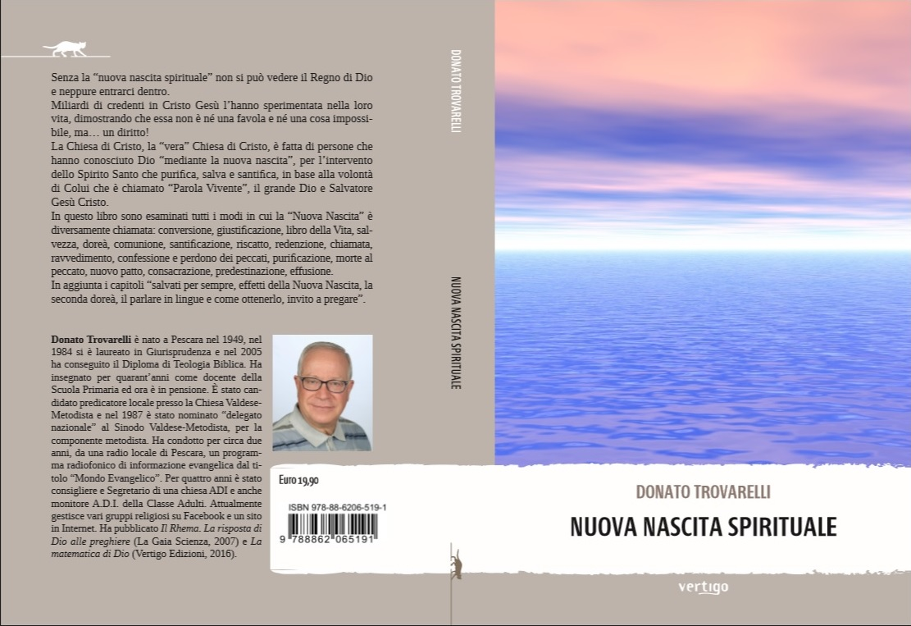 | 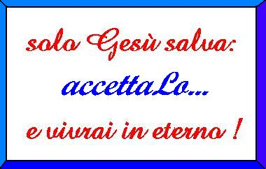  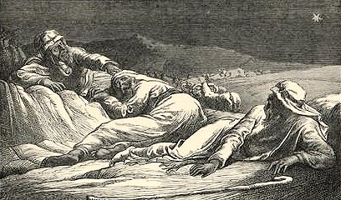
APRILE 2020
Domenica | Lunedì | Martedì | Mercoledì | Giovedì | Venerdì | Sabato
 |  |  | 1  1885 nasce Clementine Spncer-Churchill, evangelica calvinista, moglie di Winston Churchill, presidentessa della Croce Rossa inglese, e di altre associazioni. Morì a 92 anni. | 2  1805 nasce Hans Christian Andersen, (m.1875) scrittore e poeta evangelico danese, amico di Kierkegaart e di Charles Dickens, Sempre dalla parte degli ultimi. | 3  1948 il presidente evangelico Harry Truman autorizza il Piano Marshall, per la ricostruzione dell’Italia e il sostentamento degli italiani (danni di guerra) | 4  1968 assassinio a Memphis Tennessee, di Martin Luther King. pastore evangelico battista, leader non violento del movimento per i diritti civili
5  1588 nasce Thomas Hobbes filosofo evangelico puritano.  1942 nasce Irmgard Schwaetzer, evangelica, donna politica e presidente dal 2013 della Chiesa Evangelica Tedesca (EKD) | 6  1963 nasce a Itaperuna (Rio de Janeiro) Rosângela Rosinha Matheus, evangelica pentecostale, governatrice di Rio de Janeiro e sindaco di Campos | 7  1976 nasce David Sharpe Wood, evangelico nato di nuovo, missionario anti-islam, apologeta cristiano di “Atti 17”.  Convertitosi in prigione. | 8  2013 muore a Londra, Margaret Thatcher, (n. 1925) evangelica metodista, primo ministro inglese dal 1975 al 1990, soprannominata “iron Lady”. | 9  1948 muore George Lyndon Carpenter, quinto generale dell’ Esercito della Salvezza, organizzazione evangelica filantropica  Vacanza scol. | 10  1829 nasce William Booth, evangelico metodista, predicatore e fondatore dell’ Esercito della Salvezza, distributore di aiuti umanitari e di sostegno spirituale. | 11  1933 nasce Walter Kaiser Jr., professore evangelico di Antico Testamento, presidente della Evangelical Theological Society.
12  PASQUA  1945 muore a Warm Springs, Franklin Delano Roosevelt, evangelico metodista episcopale, 32° Presidente degli USA, eletto per 4 mandati. | 13  1924 nasce Timothy Lawrence Smith, primo storico evangelico americano, morto in Florida nel 1997.  Ha insegnato per 25 anni all’università del Texas. | 14  1759 muore George Friderik Handel, evangelico calvinista, grande musicista, compositore, organista, sepolto a Westminster a Londra  Vacanza scol. | 15  1865 assassinio di Abramo Lincoln presidente USA, evangelico antischiavista, colpito la sera prima a teatro da un attore. | 16  1521 Martin Lutero si presenta alla Dieta di Worms per difendere le sue tesi.  Afferma i fondamenti della “sola scriptura” della “sola fide”, della “sola gratia” e del “solus Christus”. | 17  1816 nasce Thomas Hazlehurst, evangelico metodista wesleyano, costruttore di 12 edifici e 3 scuole. Organista, benefattore e filantropo | 18  1948 nasce Joel Carl Hunter, pastore evangelico pentecostale, consigliere di Obama per le questioni religiose, attivista contro i cambiamenti climatici.
19  1877 nasce Ole Evinrude, norvegese evangelico luterano, inventore del primo motore marino fuori-bordo, fondatore della ELTO.  Morto a 47 anni, suo figlio Ralph gestisce la compagnia. | 20  1718 Nasce in Haddam, Connecticut, David Brainerd, missionario evangelico presso gli indiani d’America, ispiratore del film “Balla con i lupi”. | 21  1926 nasce a Londra Elizabeth Alexandra Mary Windsor, nota come Elisabetta II, evangelica anglicana, regina e imperatrice del Regno Unito. | 22  1724 nasce a Königsberg (Prussia), Emanuele Kant, evangelico luterano, filosofo, epistemologo, astronomo, fondatore dell’etica moderna e post-moderna. | 23  1951 nasce Robert H. Knight, evangelico conservatore in difesa della famiglia, contro l’omosessualità, e promotore dell’educazione sessuale tramite astinenza. | 24  1496 nasce Johann Walter, evangelico luterano, cantore e compositore, autore del primo innario del 1524. Direttore di coro, innografo. A lui è dedicato l’ asteroide 120481 | 25  1599 nasce Oliver Cromwell (m. 1658) evangelico puritano calvinista, riformatore repubblicano, Lord protettore dal 1653 al 1658. Favorì le arti, il commercio, la moralità
26  1970 muore Erik Bergman pastore evangelico svedese luterano padre del regista Ingmar Bergman, regista, scrittore e produttore | 27  2004 muore Gleason Leonard Archer Jr., teologo biblico evangelico, professore di lingue bibliche e teorico dell’ìnenarranza biblica, co-traduttore della Bibbia NIV | 28  1819 nasce Ezra Abbot, evangelico battista, teologo biblico, esperto di ebraico e greco, autore del famoso Commentario | 29  1429 Giovanna D’Arco libera Orleans dalla dominazione inglese. Morì al rogo come eretica, accusata di essere “valdese”! | 30  1956 morì a Lexington in Virginia, Alben William Barkley, evangelico metodista, vice-presidente degli USA, con Harry Truman.. Mise al bando il KKK.

  Created by  Donato Trovarelli | CALENDARIO  EVANGELICO  COMMEMORATIVO | 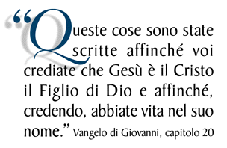
MAGGIO 2020
Domenica | Lunedì | Martedì | Mercoledì | Giovedì | Venerdì | Sabato
 |  |  |  |  | 1  1873 muore David Livingstone medico evangelico scozzese, esploratore missionario, anti-schiavista. | 2  1611 pubblicazione a Londra della KJV, la Bibbia di re Giacomo, la King James Version. Testi di base: bibbia rabbinica e il Textus Receptus
3  1952 nasce Chuck Baldwin pastore evangelico del revival a Pensacola in Florida, fondatore della Crossroad Baptist Church. | 4  1949 nasce Stella Parton, cantante e cantautrice evangelica, sorella minore della più famosa Dolly. | 5  1525 morte di Federico III di Sassonia detto il Saggio, evangelico luterano, mentore e protettore di Martin Lutero | 6  1583 muore Zaccaria Ursino, (n. 1534), evangelico calvinista, teologo biblico e co-autore del Catechismo di Heidelberg, insieme a C. Olevian. | 7  1851 nasce Adolf Harnack, teologo evangelico tedesco, prof. di dogmatica e di storia delle religioni all’Università di Lipsia. | 8  1828 nasce a Ginevra Henry Dunant, evangelico calvinista del Risveglio, fondatore della Croce Rossa. Amore e dono di sé. | 9  1800 nasce a Torrington (Connecticut) John Brown evangelico puritano, antischiavista USA, ricordato in una canzone popolare
10  1886 nasce a Basilea Karl Barth, (m. 1968) teologo evangelico riformato, autore di numerosi studi biblici e dogmatici | 11  1952 nasce Nancy Pearcey autrice evangelica americana del “Christian worldwieu” (visione cristiana del mondo) | 12  1963 muore in Canada il pastore evangelico USA, Aiden W. Tozer, (n. 1897) autore di oltre 60 libri, fra sermoni, saggi e studi biblici | 13  2006 muore Jaroslav Jan Pelikan storico evangelico luterano americano, presidente dell’Accademia Naz. delle Arti | 14  1948 Rinascita dello Stato di Israele, dopo 2500 anni dal sogno di Nabucodonosor, David Ben Gurion lo annuncia al mondo. | 15  2007 muore Jerry Falwel Sr, pastore evangelico battista, repubblicano e contro aborto, omosessualità e islam | 16  1928 nasce Robert Graetz, pastore evangelico luterano USA, difensore dei diritti civili delle comunità nere.
17  1814 Festa nazionale norvegese, nella data di promulgazione della Costituzione, a favore della chiesa evangelica. | 18  nasce a kansas City, Big Joe Turner cantante evangelico spiritual e dei generi blues e rock and roll. Amico di Duke Ellington | 19  1931 nasce David Wilkerson, (m. 2011) pastore evangelico pentecostale di New York, famoso predicatore. Di lui “La croce e il pugnale”. | 20  1976 nasce Natasha Michell Owens, cantante evangelica e cantautrice di musica gospel contemporanea. | 21  1832 nasce a Barnsley Yorkshire, James Hudson Taylor, (m. 1905), missionario evangelico in China. Convertì oltre 20 mila cinesi | 22  1907 nasce Sir Lawrence Kerr Olivier, (m. 1989) attore e regista evangelico anglicano inglese | 23  1934 nasce Gordon Donald Fee, pastore evangelico pentecostale usa-canadese, sostenitore del ministero paritario femminile
24  1953 nasce Billy Burke, pastore evangelico pentecostale del Miracle Center World Outreach a Tampa. 1974 muore Duke Ellington, evang.. episcopale. | 25  1943 nasce Jessi Colter, cantante e pianista evangelica pentecostale di musica country, vincitrice di Grammy Awards e altro | 26  1949 nasce Philip Michael Thomas, attore e musicista evangelico pentecostale, famoso per molte serie televisive poliziesche. | 27  1564 muore a Ginevra Giovanni Calvino (n. 10 luglio 1509), grande riformatore evangelico, teologo biblico, pastore e predicatore. | 28  1928 nasce Joseph Egyir-Paintsil, apostolo evangelico pentecostale-carismatico del Ghana. | 29  1963 nasce Lisa Whelchel, evangelica, attrice, cantante, cantautrice, educatrice e oratrice statunitense. | 30  1975 nasce Marissa Mayer, evangelica luterana, ex Presidentessa di Yahoo. Il suo motto: “Dio, famiglia e Yahoo!”
31
PENTECOSTE
1951 nasce Becky Fischer, pastora evangelica pentecostale per bambini, famosa per il film “Jesus Camp”.

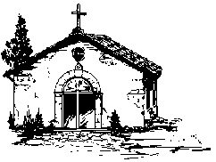  Created by  Donato Trovarelli | CALENDARIO  EVANGELICO  COMMEMORATIVO | 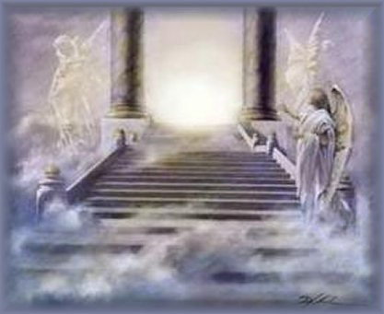
GIUGNO 2020
Domenica | Lunedì | Martedì | Mercoledì | Giovedì | Venerdì | Sabato
 | 1  1934 nasce Charles Eugene Patrick "Pat" Boone  evangelico, cantante, compositore, attore, scrittore, personaggio televisivo, ecc. | 2  1957 nasce Gregory A. Boyd, teologo evangelico pentecostale, prof. alla Bethel University, autore di decine di libri. | 3  1576 nasce (m. 1649) Giovanni Diodati, teologo evangelico calvinista, primo traduttore della Bibbia in italiano, da fonti ebraiche e greche | 4  1943 nasce Joyce Meyer, evangelica pentecostale, pastora e predicatrice di fama mondiale, scrittrice di best sellers di incoraggiamento alla fede. | 5  1952 nasce Daniel Baird Wallace, professore evangelico di teologia, esperto grecista e studioso del Nuovo Testamento. | 6  1970 nasce Craig Chandler, evangelico canadese, politico e manager, difensore della Bibbia, contro il movimento gender.
7  1959 nasce Mike Pence, evangelico “born again”, vice-Presidente degli Stati Uniti con Donald Trump. | 8  1944 nasce Henry Frederick "Fritz" Schaefer III, evangelico, creazionista, chimico di fama mondiale | 9  1957 nasce Thomas Dexter Jakes Sr., evangelico pentecostale, pastore, autore e regista. Film famoso: “Miracoli dal cielo” | 10  1956 nasce Jay Sekulow, ebreo evangelico nato di nuovo, avvocato di Donald Trump, “ebreo per Gesù” o ebreo messianico, conservatore e pro-vita. | 11  1970 nasce Alex Kendrick, pastore evangelico battista, attore, produttore, regista. Fondatore della Sherwood Pictures. Film “Fireproof” | 12  1963 nasce Temitope Balogun Joshua, pastore evangelico, popolare tele-predicatore a Lagos in Nigeria | 13  1955 nasce John Edward Jones III, evangelico luterano, avvocato e giurista della Pennsylvania, giudice e moralista americano.
14  1946 nasce Donald John Trump, 45esimo Presidente degli USA, evangelico presbiteriano, uomo d’affari e manager in molti campi dell’economia. | 15  1843 nasce Edvard H. Grieg, (m. 1907) evangelico luterano norvegese, musicista, pianista e compositore romantico di fama mondiale. | 16  1988 nasce Leeland Dayton Mooring, musicista evangelico americano, cantante, chitarrista e compositore gospel. | 17  1962 nasce Jerry Falwel Jr, evangelico e Presidente della Liberty University di Linchburg in Virginia, sionista e anti-islam. | 18  1976 nasce Blake Schelton, evangelico cantante country americano e personaggio televisivo. | 19  1985 nasce Garrett Mason, evangelico USA, politico e senatore del Maine, impegnato in scienze umane. | 20  1987 nasce Kierra Sheard, evangelica, cantante gospel americana, stilista di moda, attrice e conduttrice radiofonica.
21  1954 nasce Chip Ingram, evangelico, pastore, scrittore ed insegnante. Fondatore di Living on the Edge, ministero internazionale per il discepolato di Cristo | 22  1714 muore a  Nantwich, Matthew Henry, evangelico commentatore biblico, autore dei sei volumi del Commentario Biblico più famoso del mondo. | 23  1925 nasce Clay Evans, pastore evangelico battista afroamericano, fondatore della Fellowship Missionary Baptist Church a Chicago. | 24  1974 nasce Krissy Nordhoff, evangelica, cantante gospel americana, di stile pop, cantautrice dell’Album “Thank Him”. | 25  1927 nasce Chuck Smith (m. 2013), pastore evangelico pentecostale, fondatore della Calvary Chapel .in California. | 26  1966 nasce Annette Mirjam Böckler, pastora evangelica luterana tedesca, esperta di ebraismo e traduttrice. | 27  1964 nasce Cynthia Dunbar, evangelica cristiana, ex deputata dello Stato della Virginia, autrice del libro: “Una nazione sotto Dio”.
28  1957 nasce Donald Hilliard Jr. predicatore evangelico, autore, pittore, professore, produttore e pastore senior della Cathedral International Church. | 29  1986 nasce a Varsavia Miriam Shaded, pastora evangelica presbiteriana, imprenditrice polacca, attivista per i diritti umani e per la campagna anti-islam, negatrice dei diritti delle donne. | 30  1950 nasce Deborah Ann Smith Pegues evangelica, conduttrice televisiva, speaker motivazionale della TBN, autrice del libro: “30 giorni per dominare la lingua”.

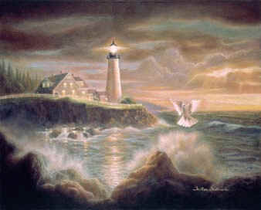 | CALENDARIO  EVANGELICO  COMMEMORATIVO  Created by Donato Trovarelli | 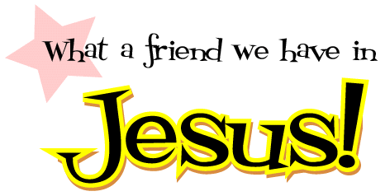
LUGLIO 2020
Domenica | Lunedì | Martedì | Mercoledì | Giovedì | Venerdì | Sabato
 |  |  | 1  1899 fondazione dei Gideons International, associazione evangelica per la stampa e la distribuzione gratuita di milioni di Bibbie e Nuovi Testamenti, tradotti in oltre 100 lingue. | 2  1961 muore Robert Lawson (n. 1883), evangelico pentecostale nato di nuovo e guarito miracolosamente da tbc. Fondatore di chiese ed istituzioni varie. | 3  1938 nasce George Verwer, evangelico nato di nuovo, fondatore di organizzazioni missionarie per la diffusione dell’Evangelo in tutto il mondo. | 4  1950 nasce a Plainfield, (New Jersey) Diane Wood, evangelica protestante, giudice della Corte suprema degli USA, garante delle libertà delle minoranze.
5  1865 viene fondato a Whitechapel a Londra, l’Esercito della Salvezza da William e Catherine Booth, organizzazione evangelica di sostegno per gli ultimi. | 6  1415 muore a Costanza Jan Hus, evangelico, teologo e riformatore, precursore della Riforma Protestante. Bruciato su rogo a Costanza. | 7  1787 nasce a Ginevra Cesare Malan, (m. 1864) evangelico calvinista, ministro dell’Evangelo, innografo e predicatore del risveglio, fondatore di chiese indipendenti. | 8  1958 nasce a Detroit, Charles H. Ellis III, evangelico pentecostale, pastore della megachurch di Detroit, e fondatore della “City of David”, drammatizzatore di episodi dell’ Evangelo. | 9  1955 nasce a Central (North Carolina) Lindsey Graham, evangelico battista, senatore repubblicano, ex-colonnello dell’aviazione e sostenitore di moralità nella politica. | 10  1584 morte di Guglielmo I, principe d’Orange, evangelico calvinista, liberatore dell’Olanda dal dominio spagnolo. Morì sparato da un sicario cattolico, preso e poi squartato a pezzi. | 11  1989 muore Sir Lawrence Kerr Olivier (n. 22 maggio 1907), evangelico anglicano di origine ugonotta, attore inglese di fama mondiale.  Ha ricevuto 4 Oscar, e tanti altri riconoscimenti.
12  1956 nasce Sandi Patty, evangelica pentecostale carismatica, cantante soprano di musica gospel, folk e contemporanea. | 13  1965 nasce Neil Thrasher Jr., evangelico americano, cantante e compositore di musica gospel e country | 14  1952 nasce Franklin Graham, evangelico battista, pastore missionario e giornalista, figlio di Billy, anti gay e LGBT, contro gender. | 15  1704 nasce August Gottlieb Spangenberg, (m. 1792) teologo e pastore evangelico puritano della comunità dei “Fratelli moravi” | 16  1955 nasce Thom S. Rainer, evangelico battista, pastore e ricercatore, scrittore di best-seller americani,vincitore di premi e riconoscimenti | 17  1955 nasce Mike Bickle, evangelico famoso per la sua leadership nella International House of Prayer, scrittore di successo e pastore. | 18  1932 nasce Gene Edwards, pastore evangelico battista. “piantatore” di chiese evangeliche, scrittore e sostenitore delle chiese “domestiche”.
19  1556 muoiono Katherine Cauché (o Cawches) e le sue figlie Guillemine Gilbert e Perotine Massey, mandate al rogo da Maria I Tudor, perché evangeliche.  (le martiri di Guernsey) | 20  1961 nasce Wayne Allyn Rooth, ebreo evangelico messianico, repubblicano, promotore delle teorie della cospirazione. | 21  1983 nasce Mark Julian Felder, evangelico, cantante hip-hop cristiano, ex-depravato, ora impegnato a lodare Gesù Cristo. Sostiene campagna contro gay | 22  1903 nasce Green Tolbert Bustin, (m. 1995), evangelico della Chiesa del Nazareno, pastore, scrittore, fondatore della Evangelical Bible Mission | 23  1980 nasce Michelle Williams, evangelica, famosa attrice e cantante soprano di musica gospel, col gruppo Destiny’s Child, vincitrice di premi e riconoscimenti. | 24  1819 nasce Moses Clark White, (m. 1900), evangelico metodista missionario in China, medico e traduttore del Vangelo di Matteo in scrittura cinese Fuzhou. | 25  1900 nasce Wang Ming-Dao, (m. 1991), evangelico puritano cinese, imprigionato dal 1955 al 1980 per la sua fede nella Bibbia e in Gesù.
26  1965 nasce in Malaysia, Amos Yong , evangelico pentecostale cinese, pastore missionario e prof. di teologia e prolifico scrittore di studi biblici. | 27  1974 nasce a Tampa, Myron Botler, evangelico battista, produttore, musicista, organista, cantautore, maestro di coro gospel. 1Grammy | 28  1966 nasce Liz Cheney, evangelica metodista, figlia maggiore dell’ex vice-pres. Dick Cheney, avvocatessa e impegnata in politica interna ed estera (è un “falco”) | 29  2000 muore Vincenzo Saverio Veneziano (n. 1904), evangelico battista, pastore, professore di teologia e fondatore della Chiesa di Centocelle (Rm) | 30  1950 nasce Paul Sylvester Morton, evangelico battista, pastore fondatore della Full Gospel Baptist Church, predicatore, missionario e cantante. | 31  1588 l’ invincibile “armada” cattolica spagnola viene distrutta davanti alla regina protestante Elisabetta I, in attesa sulle coste inglesi. Dio salvò la regina!

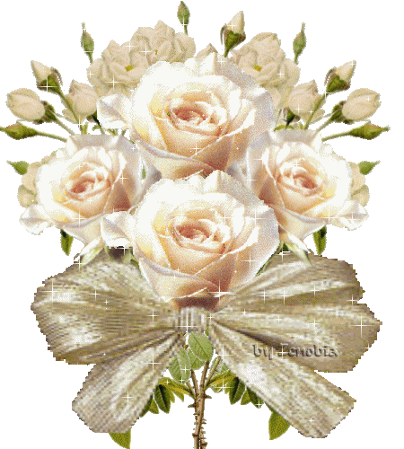 | CALENDARIO  EVANGELICO  COMMEMORATIVO  Created by Donato Trovarelli | 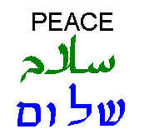
AGOSTO 2020
Domenica | Lunedì | Martedì | Mercoledì | Giovedì | Venerdì | Sabato
1
1834 abolizione della schiavitù in tutto l’ Impero britannico Gli evangelici fondarono la Anti-Slavery Society, nel 1823.
2  1973 nasce a Detroit, William Murphy, evangelico battista, musicista, pastore e cantante gospel. Ha pubblicato finora 5 album. | 3  1922 nasce Robert Sumner, (m. 2016), evangelico battista, pastore e missionario, redattore del giornale fondamentalista “The biblical evangelist”. | 4  1901 nasce Louis D. Armstrong, (m. 1971) evangelico battista ecumenico, musicista cantante e suonatore di tromba. Testamento: “What a beautiful world” | 5  1940 nasce Charles Edward Blake Sr., evangelico pentecostale, vescovo di Church of God in Christ, comunità di sei milioni di credenti. | 6  1881 nasce a Lochfield Sir Alexander Fleming, (m. 1955) evangelico scozzese, scopritore della penicillina, premio Nobel nel 1945. | 7  1954 nasce Chris Whaley, evangelico battista, ex wrestler professionista, scrittore cristiano e vincitore di premi e riconoscimenti. | 8  1988 nasce Erik Brakey, evangelico battista, politico repubblicano USA, Presidente del Senato del Maine, ex-attore e moralizzatore della vita pubblica.
9  1963 nasce Whitney Houston, (m. 2012) evangelica battista pentecostale, cugina di Dionne Warwick e amica di Aretha Franklin, cantante di blues e gospel | 10  1953 nasce Alphonso Bernard Sr., evangelico nato di nuovo, pastore del Christian Cultural Center Megachurch di Brooklyn (NY), fondatore di enti. | 11  1858 nasce Christiaan Eijkman, evangelico calvinista olandese, chimico e scienziato, scopritore delle vitamine. Premio Nobel per la medicina, nel 1929. | 12  1982 nasce Erin Bethea, evangelica pentecostale, attrice nei film cristiani “Fireproof”, “Facing the Giants”, e “New Life”. | 13  1920 nasce Lottie Louise Riekehof, evangelica, missionaria e interprete della lingua dei segni per non udenti. Fondatrice di scuole per interpreti. | 14  1987 nasce Tim Tebow, evangelico, atleta professionista di football americano, predicatore e presidente della Fellowship of Christian Athletes. | 15  1771 nasce Sir Walter Scott scrittore evangelico e romanziere (Ivanhoe)  1960 nasce Briar Bohrer, pastore e scrittore pentecostale
16  1977 muore Elvis Presley, evangelico, famoso cantante.  1966 nasce Steve Foster, evangelico battista, pastore e missionario, ex giocatore di baseball. | 17  1940 nasce David Price, evangelico battista, teologo e politico americano, onorevole democratico alla Camera USA per il North Carolina. | 18  1943 nasce John M. Nielson, evangelico pentecostale della Chiesa del Nazareno, pastore, educatore e amministratore e scrittore di saggistica. | 19  1957 nasce Michael Meyer von Bremen, evangelico metodista, avvocato e politico dello Stato della Georgia, ex senatore. | 20  1917 nasce Kenneth Hagin, (m. 2003) pastore evangelico pentecostale, fondatore del RHEMA Bible Training College. Scrittore di saggi su tale tema. | 21  1974 nasce Shai Linne, evangelico nato di nuovo, rapper e hip hop cristiano, assistente pastore in Virginia. | 22  1987 nasce Eddie Williams, evangelico e terzino del football americano, attualmente pastore principale della Bay City Church a San Francisco
23  1572 Massacro di oltre ventimila Ugonotti (calvinisti francesi), in Francia ad opera del cattolici di Carlo IX. Durò tre giorni. | 24  1952 nasce Denny Duron ex giocatore di football e attualmente pastore della Evangel Academy di Shreveport. | 25  1897 nasce John Henry Jowett, (m.1923), evangelico, il più grande predicatore nel mondo di lingua inglese. | 26  1976 nasce Blake Mycoskie, evangelico metodista, imprenditore e filantropo in Argentina e nel mondo. | 27  1770 nasce Georg W. Friedrich Hegel, (m. 1831), evangelico luterano, teologo e filosofo idealista, amico di Schelling. | 28  1960 nasce Mark Dever, evangelico battista-calvinista, pastore ed esperto di ecclesiologia. | 29  1959 nasce Heidi Baker, evangelica, scrittrice e fondatrice della “Iris Global”, per il sostegno cristiano in Mozambico e nel mondo.
30  1963 nasce William Barber II, evangelico, pastore di colore nel Nord Carolina ed erede spirituale di Martin Luther King. | 31  1954 nasce Phil Cooke, evangelico, scrittore, produttore televisivo, comunicatore e cofondatore della TWC-Film.

 | CALENDARIO  EVANGELICO  COMMEMORATIVO  Created by Donato Trovarelli | 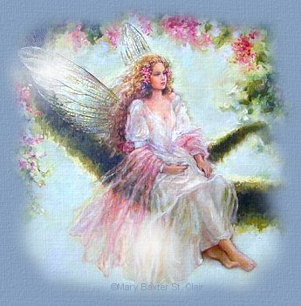
SETTEMBRE 2020
Domenica | Lunedì | Martedì | Mercoledì | Giovedì | Venerdì | Sabato
 |  | 1  1970 nasce Lester Carpenter, evangelico battista, paramedico e membro repubblicano del Congresso e presidente in varie istituzioni. | 2  1884 nasce Frank Laubach, (m.1970) evangelico, missionario e mistico. Ha insegnato a leggere a 60 milioni di analfabeti nel mondo. | 3  1963 nasce Keley Paul, evangelica battista, moglie del senatore repubblicano Rand Paul del Kentucky. Scrittrice e comunicatrice. | 4  1981 nasce a Houston, Beyoncé Giselle Knowles-Carter (Beyoncé), evangelica, cantante di grande successo e pluri-premiata. | 5  2007 muore Dennis James Kennedy, (n. 1930), evangelico presbiteriano, pastore, tele-evangelista, autore americano.
6  1955 nasce Sidney (Sid) Miller, evangelico, politico repubblicano e deputato texano alla Camera ed esperto di agricoltura e nutrizione. | 7  1964 muore Louis Francescon, (n. 1866) missionario evangelico e pioniere delle Chiese Pentecostali in Italia, Argentina, Stati Uniti e Brasile. | 8  1721 muore Henry Arnaud, (n. 1641), evangelico calvinista, pastore a Torre Pellice. Capeggiò il glorioso rimpatrio del 1689 dei valdesi dalla Svizzera. | 9  1965 nasce Jeffrey Warner (detto JW Storm), evangelico nato di nuovo, ex pugile e lottatore e ora predicatore della International Ministerial Fellowship. | 10  1604 muore William Morgan, (n. 1545) evangelico anglicano, traduttore biblico in lingua gallese dal greco e dall’ebraico. | 11  1969 nasce Crystall Lewis, evangelica, cantante e cantautrice di musica gospel e contemporanea. Vincitrice di premi e riconoscimenti. | 12  1964 nasce Gideon Gee-Bum Kim, evangelico, compositore, direttore d'orchestra e ins. fondatore del Toronto Messiaen Ensemble
13  1863 nasce Arthur Henderson, (m 1935), evangelico metodista, Primo ministro inglese, Nobel per la pace nel 1934. | 14  1967 nasce Scott Dawson, evangelico battista, autore e predicatore americano e fondatore della Scott Dawson Evangelistic Association (SDEA) | 15  1789 nasce James Fenimore Cooper, (m 1851) evangelico episcopale, storico e romanziere Ha scritto decine di storie, fra cui “L’ ultimo dei mohicani”. | 16  1970 nasce Mark Schultz, evangelico presbiteriano, musicista di pianoforte e chitarra e cantautore di musica cristiana contemporanea. | 17  1962 nasce a Detroit, BeBe Winans,  evangelico pentecostale, cantante e cantautore gospel, come tutta la sua famiglia. Pluripremiato. | 18  1961 muore in un attentato francese in Africa, Dag Hammarskjöld, (n. 1905) evangelico luterano svedese, secondo Segretario Gen. dell’ ONU, premio Nobel postumo | 19  1805 nasce John Stevens Cabot Abbott (m. 1877), evangelico congregazionalista, pastore e scrittore pedagogista, storico americano.
20  1870 i bersaglieri entrano in Roma attraverso la breccia di Porta Pia e con essi la Bibbia, proibita dai papi fino ad allora. Poi ne fu scoperta una negli archivi vaticani: “La Vaticana” | 21  1979 nasce Mark Burns, evangelico battista, pastore e sostenitore di Trump, co-fondatore della NOW Television Network | 22  1974 nasce Floyd Cunningham, evangelico pentecostale, professore e teologo nelle Filippine e pastore della Chiesa del Nazareno. Si è dichiarato a favore del pastorato femminile. | 23  1973 inaugurazione della Chiesa più grande del mondo a Seoul del past. David Jonngi Cho. La frequenta un milione di credenti pentecostali ogni domenica. | 24  1959 nasce Timothy Tennent, evangelico metodista, teologo, pastore e professore, firmatario della “dichiarazione di Manhattan del 2009”, anti-gay e anti-aborto. | 25  1555 fu firmata la pace di Augusta fra cattolici e protestanti. Tale pace assicurava la religione in base al padrone delle terre. “Cuius regio, eius religio”! | 26  1962 nasce Paul Copan, evangelico presbteriano, teologo e prof. alla Palm Beach Atlantic University, moralista e scrittore di saggi biblici.
27  1954 nasce David Oyedepo, evangelico pentecostale nigeriano, fondatore della church “Faith Tabernacle” a Ota, il più grande auditorium del mondo | 28  1922 muore William J. Seymour, (n. 1870), evangelico afroamericano, iniziatore del movimento di risveglio nello Spirito Santo ad Azusa Street nel 1907. | 29  1922 muore William Howard Hoople, (n.1868) co-fondatore delle Chiese Pentecostali d’America e della Chiesa del Nazareno. | 30  1770 muore George Whitefield, (n. 1714), evangelico riformatore, predicatore e leader del movimento metodista inglese e americano.

 | CALENDARIO  EVANGELICO  COMMEMORATIVO  Created by Donato Trovarelli | 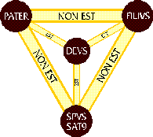
OTTOBRE 2020
Domenica | Lunedì | Martedì | Mercoledì | Giovedì | Venerdì | Sabato
 |  |  |  | 1  1970 nasce Tony Maioghae, evangelico pentecostale, presidente dell’ Evangelical Ark Mission International. È relatore, riformatore, educatore, consulente e autore di conferenze. | 2  1931 nasce Morris Cerullo, evangelico pentecostale, pastore e predicatore internazionale, ha pubblicato oltre 80 trattati biblici. | 3  1971 nasce Nelson Searcy, evangelico. Fondatore della Church Leader Insights (CLI), per formazione e risorse a oltre 16.000 pastori.
4  1958 nasce Billy Wilson, evangelico pentecostale, presidente della Oral Roberts University a Tulsa in Oklahoma, scrittore ed evangelista di fama mondiale | 5  1703 nasce Jonathan Edwards, (m. 1758), evangelico congregazionalista, teologo, scrittore e predicatore nel primo grande Risveglio ad Enfield, nel Connecticut. | 6  1918 nasce Henry M. Morris, (m. 2006), evangelico fondamentalista, scienziato e padre del creazionismo scientifico, a dimostrazione dell’ inerranza della Bibbia. | 7  1938 nasce Desmond Tutu, pastore evangelico anglicano del Sud Africa. Nobel per la pace nel 1984. | 8  1964 nasce CeCe Winans, evangelica, cantante gospel, cantautrice, attrice, conduttrice di talk show. Vincitrice di decine di premi e riconoscimenti. | 9  1956 nasce Dana Robert, evangelica, prof. ssa universitaria di Storia del Cristianesimo e scrittrice di studi religiosi apprezzati. nel mondo. | 10  1560 nasce in Olanda, Jacobus Arminius, (m. 1609) evangelico calvinista, teologo e scrittore di molti libri e trattati, sostenitore della salvezza per sola grazia.
11  1951 nasce Tramaine Hawkins, evangelica pentecostale, cantante gospel, pluripremiata con 2 Grammi Awards, 2 Doves e 19 Stellar Awards. | 12  1948 nasce Richard A. Muller, evangelico calvinista, professore di teologia storica nel Michigan, scrittore di un dizionario di termini teologici latini e greci, di trattati e studi biblici. | 13  1908 fondazione della Chiesa del Nazareno, evangelica pentecostale, con oltre tre milioni di fedeli e oltre 30 mila luoghi di culto. Promuove la santità. | 14  1940 nasce Sir Cliff Richard, evangelico britannico, cantante degli Shadows, musicista, esecutore, attore e sostenitore della Tearfund. | 15  1959 muore William Warder Cadbury, (n. 1877), evangelico quacchero puritano, medico a Canton (Cina), fondatore del Canton Christian College. | 16  1555 uccisione al rogo a Oxford di tre evangelici, ad opera della regina Maria I Tudor detta la Sanguinaria. (Oxford Martyrs) | 17  1959 nasce Richard Pratt Jr, evangelico, teologo e fondatore e presidente dei “Ministeri del terzo millennio”, autore di numerosi libri di studi biblici.
18  1951 muore Susan Norris Fitkin, (n. 1870), evangelica pentecostale, pastora canadese fondatrice del Nazarene Missions International. | 19  1960 nasce Todd Gilbert, evangelico battista, avvocato penalista e procuratore, politico repubblicano della Virginia e leader della maggioranza alla Camera. | 20  1951 nasce Ken Ham, evangelico australiano, prof. fondatore dell’AiG (Answers in Genesis), museo ed istituto di ricerca del creazionismo scientifico. | 21  1932 nasce Elmer L. Towns, evangelico, co-fondatore della Liberty University, professore e scrittore di centinaia di libri edificanti per giovani e pastori. | 22  1893 nasce Christia Adair, (m. 1989), evangelica metodista, suffragetta afroamericana, fondatrice in Texas del movimento per i diritti civili. | 23  1952 nasce David Cerullo, ministro e televangelista americano, promotore dell’Evangelo della prosperità. | 24  1961 nasce Gary Thomas, evangelico battista, pastore e scrittore di letteratura cristiana e studi biblici, teologo ed insegnante.
25  1910 nasce William Higinbotham, evangelico presbiteriano, fisico nucleare, leader del movimento di non proliferazione atomica, autore di vari video-giochi. | 26  1576 muore Federico III di Simmern, il Pio, evangelico calvinista, sovrano del Palatinato, promulgatore del Catechismo di Heidelberg. | 27  1940 nasce Arthur Owen Blessitt, evangelico battista carismatico, predicatore itinerante nel mondo, con una croce in spalla. Ha toccato 324 nazioni. | 28  2015 muore Richard Smalley, (n. 1943) evangelico creazionista, premio Nobel e padre della nano-tecnologia. | 29  1961 nasce Danny Berrios, evangelico pentecostale portoricano, predicatore tele-evangelista e cantante nelle crociate di Palau, Svaggart, Cerullo ecc. | 30  1949 nasce David Jang, evangelico presbiteriano, pastore e prof. di teologia, presidente di molte organizzazioni mondiali. | 31  GIORNO DELLA RIFORMA  1517 affissione delle 95 tesi di Martin Lutero sulla porta della chiesa di Wittenberg.

CALENDARIO  EVANGELICO  COMMEMORATIVO | 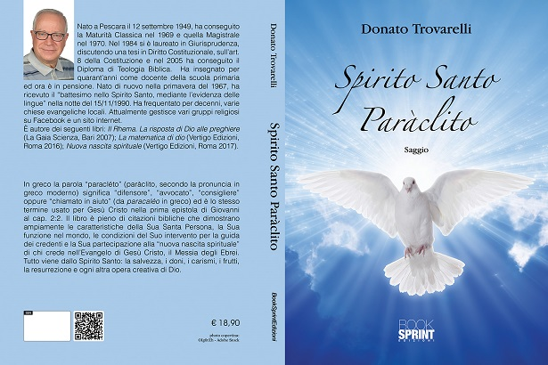 | 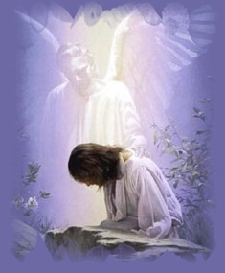
NOVEMBRE 2020
Domenica | Lunedì | Martedì | Mercoledì | Giovedì | Venerdì | Sabato
1  1989 nasce Katie Davis, evangelica missionaria in Uganda, fondatrice dell’ Amazima Ministries International, per le adozioni a distanza. | 2  1963 nasce Valdemiro Santiago, evangelico pentecostale, pastore a Rio de Janeiro e predicatore del Vangelo della Prosperità. | 3  1816 nasce Calvin Fairbank, (m. 1898), evangelico metodista, pastore antischiavista di NewYork, operativo nel kentucky. | 4  1903 nasce Watchman Nee,(m. 1972) evangelico e missionario cinese, fondatore di chiese e scrittore di studi teologici del risveglio. | 5  1947 nasce Mark Rutland, evangelico pentecostale, pastore della Fellowship e presidente della Global Servants. | 6  1978 nasce Carl Lentz, evangelico pentecostale, pastore della Hillsong Church a New York City.  Scrittore di saggi di teologia. | 7  1968 nasce Kim Dexter, evangelica pentecostale, cantautrice solista di musica pop cristiana. Ha pubblicato due album di canti di chiesa.
8  1674 muore John Milton, (n. 1608) evangelico calvinista puritano inglese, scrittore e autore del poema in versi “Paradise lost”. Scrisse famose biografie di personaggi famosi. | 9  1953 nasce Scot McKnight, evangelico battista, prof. di Nuovo Testamento e del cristianesimo primitivo. Scrittore prolifico. | 10  1483 nasce a Eisleben, Martin Lutero, (m. 1546) fondatore della Riforma Protestante, teologo e padre della lingua tedesca per la sua traduzione biblica. | 11  1955 nasce Ronnie Floyd, evangelico battista, pastore della Cross Church nell' Arkansas, Presidente della Southern Baptist Convention | 12  1948 nasce Richard Roberts, evangelico pentecostale, figlio di Oral Roberts, predicatore, cantante e professore universitario, presidente di varie associazioni internazionali. | 13  1850 nasce Robert Louis Stevenson, (m. 1894), evangelico presbiteriano poi calvinista, scrittore e poeta scozzese (L’isola del tesoro e altro) | 14  1954 nasce Condoleezza Rice, evangelica pentecostale, ministro presbiteriano e Segretaria alla Sicurezza Nazionale USA e Segretaria di Stato, sotto George W. Bush.
15  1670 muore John Amos Comenius, (n. 1592), evangelico, pastore della comunità dei “fratelli boemi”, teologo e pedagogo, padre della pedagogia moderna. | 16  1969 nasce Javier Bertucci. evangelico, pastore della Chiesa Maranathà, candidato alle elezioni presidenziali del Venezuela nel 2019 | 17  1997 muore John Wimber, (n. 1934) evangelico quacchero, leader fondatore della prima chiesa di Vineyard, denominazione carismatica mondiale. | 18  1935 nasce David L. Eubanks, evangelico, predicatore e presidente del Johnson Bible College nel Tennessee. | 19  1969 nasce James Carme DuPlessis, evangelico battista, repubblicano del Kentucky, ingegnere meccanico e diacono. | 20  1956 nasce David K. Bernard, evangelico pentecostale, teologo e prof. di studi biblici, Sovrintendente della United Pentecostal Church. | 21  1962 nasce Steven Curtis Chapman, evangelico, cantante, compositore produttore di musica gospel e cristiana. Ha vinto 5 Grammy Award e altri premi e riconoscimenti.
22  1900 muore Sir Arthur Seymour Sullivan, (n. 1842) evangelico battista, musicista, compositore e maestro d’orchestra. Innografo. Famoso per tanti inni, fra cui “Con la croce in spalla”. | 23  1929 nasce Harold Lee "Hal" Lindsey evangelico sionista, teologo e tele-predicatore USA, studioso dell’ Apocalisse. | 24  1572 muore ad Edimburgo John Knox (n.1513), evangelico, fondatore della Chiesa Presbiteriana, teologo e riformatore scozzese.  Convertì l’intera Scozia. | 25  2017 muore Edward William Fudge, detto Caramell, (n. 1944) evangelico, teologo e autore del libro sull’inferno: “The fire that consumes”. | 26  THANKSGIVING DAY  1955 nasce a Chicago, Donald Paul Hahn (Don Hann), evangelico luterano, produttore cinematografico di film della Disney | 27  1938 nasce in Argentina Loius Palau, evangelico battista, missionario internazionale e scrittore di successo di libri cristiani. Successore di Billy Graham | 28  1988 nasce a Nilòpolis (Rio de Janeiro) Perla Fernandes dos Santos, evangelica pentecostale brasiliana, cantante gospel e altro.
29  1832 nasce Louisa May Alcott, (m. 1888) evangelica fondamentalista, scrittrice americana, autrice di romanzi fra cui “Piccole donne”. | 30  1628 nasce John Bunyan (m. 1688) evangelico puritano, predicatore e autore del best-seller “The Pilgrim Progress”, in Italia “Il pellegrinaggio del cristiano”

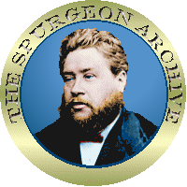 | CALENDARIO  EVANGELICO  COMMEMORATIVO  Created by Donato Trovarelli | 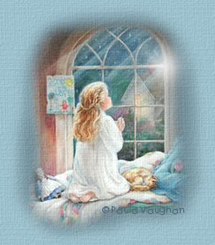
DICEMBRE 2020
Domenica | Lunedì | Martedì | Mercoledì | Giovedì | Venerdì | Sabato
 |  | 1  1933 nasce Harold Vinson Synan.. evangelico pentecostale, fautore di spunti ecumenici con i carismatici cattolici. Ha scritto 16 libri di testimonianza cristiana. | 2  muore nel 1859 a Charlestown (Virginia) l’evangelico puritano John Brown, antischiavista USA, citato in una famosa canzone. | 3  1968 nasce Montell Barnett (Jordan), evangelico battista, cantante, cantautore e produttore discografico statunitense.  “Nato di nuovo” è pastore in Atlanta in Georgia. | 4  1795 nasce Thomas Carlyle (m. 1881), evangelico calvinista saggista, storico, matematico, insegnante, traduttore, scrittore satirico. | 5  2015 muore Vic Eliason, (n. 1936), pastore evangelico pentecostale libero, fondatore della VCY Radio Network a Milwaukee (USA)
6  1936 nasce Kenneth Copeland, pastore evangelico pentecostale, fondatore di Scuole bibliche, servizi e strutture evangelistiche. | 7  2019 muore Reinhard Bonnke, evangelico luterano, pentecostale, fondatore del CfaN, portando a Cristo decine di milioni di nigeriani. | 8  1993 nasce a Denver (Colorado) AnnaSophia Robb, evangelica battista, cantante, modella, attrice precoce, protagonista nel film “Ponte per Terabithia”. | 9  1851 viene fondata a Montreal la prima YMCA del Nord America (Young Men’s Christian Association). Sede a Ginevra, 64 milioni di tesserati in 120 nazioni. | 10  1945 nasce a Chicago, John Ankerberg, pastore evangelico battista, conduttore televisivo, autore di centinaia di studi biblici e teologici. | 11  1816 Gli abitanti ginevrini calvinisti respingono l'attacco a sorpresa dei cattolici, spagnoli e savoiardi. Calvino ordinò di mantenere sempre le strade pulite per favorire la difesa. | 12  1940 nasce Marie Dionne Warwick , evangelica battista, cantante, attrice, show-girl e ambasciatrice USA presso l’ONU.
13  1925 nasce Dick Van Dyke, evangelico presbiteriano, attore, comico, cantante e ballerino americano, la cui carriera è durata sette decenni. | 14  1966 nasce Joe Vasconcelos, evangelica pentecostale, cantante gospel brasiliana e americana e pastora a Rio de Janeiro. | 15  1891 - James Naismith, (m. 1939) insegnante, medico e ministro evangelico presbiteriano inventa il basket alla Springfield YMCA. | 16  1653 Oliver Cromwell diventa Lord Protettore di Inghilterra, Scozia e Irlanda e promulga l’“Instrument of government” (prima Costituzione scritta) | 17  1538 Enrico VIII d'Inghilterra, fonda la Chiesa Anglicana, evangelica protestante e anti-cattolica, perché scomunicato da papa Paolo III | 18  1865 viene abolita la schiavitù negli USA con il XIII emendamento voluto da Abramo Lincoln, evangelico puritano. | 19  1947 nasce William J. Abraham, evangelico metodista nord irlandese, pastore, psicologo, filosofo, prof. e sostenitore del rinnovamento della Chiesa Evangelica.
20  1961 nasce James Emery White, evangelico battista, prof. di teologia, pastore della comunità di Meclemburgo, autore di 20 libri. | 21  1946 nasce Donald Arthur Carson, evangelico battista, fondatore della rete tv TGC, scrittore e prof. di Nuovo Testamento. | 22  1968 nasce Barry Loudermilk, evangelico battista repubblicano, membro del Congresso, anti-abortista, anti-gay, anti-vaccini. | 23  1559 muore a Parigi Anne du Bourg, (n. 1521), evangelico calvinista, magistrato francese, bruciato al rogo come eretico testimone dell’ Evangelo | 24  1946 nasce Jerry Savelle, evangelico, pentecostale, televangelista, presidente della JSMI, scrittore di saggi biblici e predicatore in oltre 26 nazioni. | 25  NATALE del dio SOLE voluto dall’imperatore COSTANTINO  1766 nasce Christmas Evans, (m. 1838) evangelico battista, grande predicatore del Galles. | 26  1526 nasce Rose Lok, (m. 1613), evangelica luterana inglese, scrittrice della sua vita come testimone dell’ Evangelo, nel periodo Tudor.  Vacanza
27  1961 muore Kenneth Wuest, (n. 1893), evangelico battista, prof. di greco biblico alla Moody University, sostenitore della teoria della dispensazione. | 28  1884 nasce Henry Roe Cloud, (m. 1950), evangelico, primo nativo americano a frequentare la Yale Univ., pastore presbiteriano. | 29  1909 nasce Hart Day Leavitt, (m. 2008), pastore evangelico congregazionalista, sassofonista e professore di Jack Lemmon e George W Bush, | 30  1928 nasce Bo Diddley, evangelico battista poi pentecostale, cantante, chitarrista, ispiratore del rock and roll di Elvis Presley ed altri. | 31  1916 nasce nell’ Ohio, Victor Paul Wierwille, teologo evangelico, fondatore della “The Way International”, per l‘ attribuzione di borse di studio di ricerca biblica.
per antonio consorte

https://en.wikipedia.org/wiki/David_McKinney_(publisher)

